EXTRAS RAPORT

privind participarea AEP la webinarul cu tema Dărâmarea cortinei: contracararea războiului informațional al Kremlinului, organizat de IFES în data de 31 martie 2022

În conformitate cu invitația primită de Autoritatea Electorală Permanentă (AEP) din partea Fundației Internaționale pentru Sisteme Electorale (orig. en. International Foundation for Electoral Systems - IFES), în data de 31 martie a.c., în intervalul orar 16:00 - 17:15 (ora României), a avut loc webinarul cu tema Dărâmarea cortinei: contracararea războiului informațional al Kremlinului (orig. en. Tearing down the curtain: Countering the Kremlin’s information war).
Dezinformarea a devenit unul dintre principalele instrumente folosite în războiului Federației Ruse împotriva Ucrainei. Prin intermediul său sunt valorificate idei deja înrădăcinate în mentalitatea colectivă, cu scopul de a convinge pe cetățenii ruși că forțele militare ruse desfășoară o „operație militară specială” pentru a elibera oamenii din Ucraina. Concomitent, utilizarea unor termeni precum „război” și „invazie” este incriminată. Cetățenii ucraineni au inspirat lumea întreagă prin determinarea lor de a persevera în lupta pentru drepturile și libertățile lor democratice. Un efect al acestei mișcări este stimularea conștiinței civice și pe teritoriul Rusiei, așa cum o demonstrează protestele cetățenilor ruși împotriva războiului din Ucraina.
Organizatorii evenimentului estimează că traiectoria acestei crize și înțelegerea de către oameni a amenințării reale vor avea implicații de durată asupra păcii și stabilității în Europa. Webinarul organizat de IFES și-a propus să răspundă la întrebarea despre cum poate dărâmarea cortinei informaționale a Rusiei să ducă la mobilizarea sentimentelor anti-război și la întărirea rezilienței democratice în regiune.
Reprezentarea AEP a fost asigurată de șeful Departamentului cooperare internațională, și de un consultant parlamentar din cadrul Serviciului relații externe, Departamentul cooperare internațională; Webinarul a avut loc pe platforma Zoom.
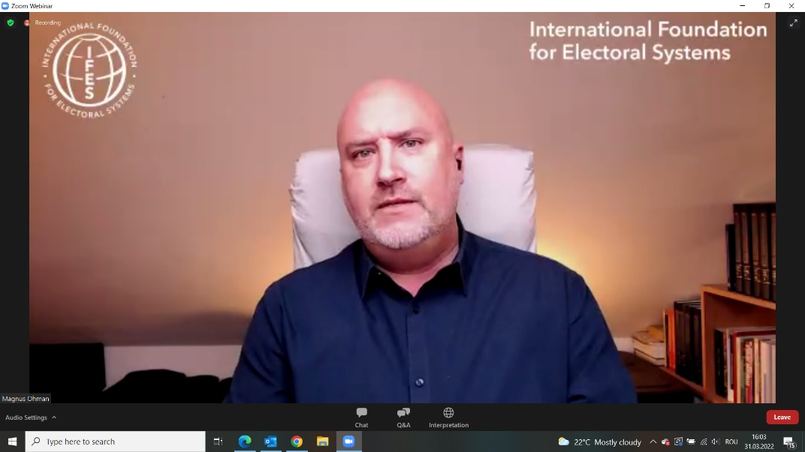
Webinarul a fost moderat de domnul Magnus Ohman, directorul Biroului regional IFES pentru Europa. Acesta a a prezentat principalele teme de discuție abordate în cadrul evenimentului, reunite în jurul temei dezinformării propagate de autoritățile ruse către populație, precizând că războiul împotriva Ucrainei este deghizat într-o „operațiune militară specială”.
Primul vorbitor a fost doamna Anya Cumberland, director regional IFES Europa și Eurasia, care a subliniat importanța abordării dezinformării în cazul războiului din Ucraina, mai ales că modul în care acesta este perceput și justificat de ruși reprezintă o amenințare pentru democrațiile din regiune. Doamna Cumberland a susținut că propagarea unor informații care provoacă credințele preexistente ale oamenilor duce la o disonanță cognitivă care face dificilă pentru aceștia acceptarea unei alte viziuni asupra lumii. De asemenea, doamna Cumberland a mai subliniat că IFES sprijină eforturile din multe țări europene pentru a proteja principiile fundamentale ale democrației în contextul actual, inclusiv în ceea ce privește combaterea influenței maligne a Kremlinului, educația civică, securitatea cibernetică și finanțele politice.
Următorul vorbitor a fost domnul Viktor Berezenkov, fondatorul Institutului de Modelare Cognitivă, care a declarat că principalele narațiuni promovate de autoritățile ruse se referă la apartenența Ucrainei la sfera de influență a Federației Ruse, lupta acesteia împotriva nazificării Ucrainei, precum și interferența statelor occidentale în organizarea protestelor din Federația Rusă. Domnul Berezenkov a mai precizat că, pentru a combate acest război informațional, părțile implicate trebuie să țintească un public larg, inclusiv ucraineni, cetățeni din Belarus, Rusia, dar și din restul lumii. Aplicația Telegram s-a dovedit a fi o modalitate eficientă de a ajunge la toate aceste audiențe, însă multe canale de propagandă rusești au identificat această oportunitate și au profitat de acest lucru.
Doamna Iryna Shvets, manager senior de program la Rețeaua civilă OPORA, a remarcat că impactul dezinformării asupra ucrainenilor este atât de limitat deoarece propaganda rusească este decuplată de realitatea pe care o trăiesc ucrainenii. Doamna Shvets a amintit că, deși au existat victorii împotriva dezinformării rusești în Ucraina, este totuși necesar ca lupta să continue. Rolul societății civile a fost foarte vizibil în acest război, dat fiind că propaganda rusă a început cu mult timp înainte de invazia militară.
Domnul Rasto Kuzel, membru în cadrul MEMO 98, o organizație de monitorizare a presei cu sediul în Slovacia, a susținut că Putin ar putea să-și piardă puterea de control asupra informațiilor vehiculate despre războiul din Ucraina din cauza interzicerii mass-mediei independente și a platformelor de socializare precum Signal, Instagram și Facebook în Rusia. Domnul Kuzel a susținut că, în ciuda sprijinului președintelui din Belarus pentru Putin, este dificil pentru acesta să creeze o narațiune convingătoare pentru a susține intențiile liderului rus în fața resentimentelor propriilor cetățeni, manifestate inclusiv din partea armatei belaruse care refuză să se alăture armatei ruse în Ucraina.
În continuare, cuvântul a fost preluat de domnul Artyom Liss, director al Flying Fox Media și jurnalist, care a susținut că lupta împotriva dezinformării ar trebui să utilizeze abordări diferite pentru a ajunge la diferite audiențe. Pentru jurnaliști, este important modul în care prezintă adevărul astfel încât publicul să fie receptiv și deschis să primească informațiile. Riscul prezentării adevărului într-un mod brutal este reprezentat de posibilitatea ca publicul să se înstrăineze, astfel că abordarea ar trebui să se realizeze pas cu pas, și cu respectarea tuturor standardelor privind libertatea și responsabilitatea presei.
La finalul prezentărilor, a avut loc o sesiune de întrebări și răspunsuri. Acestea s-au concentrat pe subiecte precum dreptul guvernelor occidentale de a interzice instituțiile de presă din Federația Rusă precum Sputnik sau Russia Today, presa controlată de stat ca vehicul al dezinformării sau relația dintre dezinformare și manipulare.

